**МИНИСТЕРСТВО ОБРАЗОВАНИЯ И НАУКИ**

**РОССИЙСКОЙ ФЕДЕРАЦИИ**

Федеральное государственное бюджетное образовательное учреждение

высшего образования

«МОСКОВСКИЙ ПОЛИТЕХНИЧЕСКИЙ УНИВЕРСИТЕТ»

ПОЯСНИТЕЛЬНАЯ ЗАПИСКА ПО ПРОЕКТУ

«FlutterBook - интерактивное руководство по компонентам Flutter»

ПО ДИСЦИПЛИНЕ

«ПРОЕКТНАЯ ДЕЯТЕЛЬНОСТЬ»

ПРОЕКТ ВЫПОЛНЕН ПОД РУКОВОДСТВОМ

КОВАЛЁВОЙ АНАСТАСИИ АЛЕКСАНДРОВНЫ  
СТУДЕНТОМ ГРУППЫ 171-331

Кушнарёв Сергей Валерьевич

**1. Аннотация** **3**

**2. Партнеры** **3**

**3. План работы** **4**

**4. Участники** **5**

**5. Индивидуальные планы участников** **5**

Кушнарёв Сергей 171-331 5

**6. Формирование требований к проекту** **6**

6.1. Анализ предметной области 6

6.2. Анализ востребованности решения, формулировка проблемы 7

6.3. Анализ аналогов и технических решений 7

Вывод 8

6.4. Формулирование целей и задач по проекту 9

Цель проекта 9

Задачи проекта 9

6.5. Целевая аудитория проекта 9

**7. Реализация проекта** **10**

7.1. Проектирование экранов 10

7.2. Разработка дизайна 10

7.3. Разработка приложения 12

**8. Сопровождение проекта** **15**

8.1. Требования к клиентской части 15

8.1. Требования к программной части 15

# 

# 1. Аннотация

Flutter - фреймворк от Google, который позволяет Вам на языке программирования Dart разрабатывать кроссплатформенные приложения для различных платформ: для Android и iOS, а также для Web(находится на стадии бета-тестирования). Фреймворк был выпущен разработчиками в 2016 году и с тех пор активно набирает популярность среди разработчиков, как профессиональных, так и начинающих свою деятельность в индустрии мобильной разработки.

Flutter обладает гибкой и обширной системой компонентов - виджетов, которые позволяют как создавать приложения на их основе, так и писать собственные для реализации дизайна, который выходит за рамки стандартных виджетов. Однако, из документации и материалов от разработчиков, несмотря на их обширность, не всегда можно быть уверенным в цели использования виджета, как тот или иной виджет выглядит визуально, и что конкретно необходимо для его реализации.

В связи с этим появляется потребность в наличии приложения, которое предоставляло информацию о компонентах фреймворка, их целях, реализациях кода, а также интерактивных примерах.

# 2. Партнеры

При разработке проекта партнёры не привлекались.

# 3. План работы

|  |  |  |  |
| --- | --- | --- | --- |
| **№** | **Название** | **Состав и описание** | **Дата окончания** |
| 1 | Выбор темы | Выбор темы. | 01.03.2020 |
| 2 | Анализ предметной области | Анализ аналогов, определение дополнительных требований к проекту. | 10.03.2020 |
| 3 | Разработка интерфейса | Создание дизайна экранов, проектирование отображения информации о виджетах. | 30.03.2020 |
| 4 | Написание кода | Реализация экранов и виджетов. | 1.06.2020 |
| 5 | Отладка | Исправление возможных ошибок. | 10.06.2020 |
|  |  |  |  |
| 6 | Тестирование, доработка | Проведение тестов, доработка. | 20.06.2020 |
| 7 | Подготовка к защите | Создание презентации, подготовка текста выступления и документов по проекту. | 1.07.2020 |

# 4. Участники

* Кушнарёв Сергей 171-331 - проектирование, разработка дизайна интерфейса, изучение и обработка информации о виджетах, разработка приложения

# 5. Индивидуальные планы участников

## Кушнарёв Сергей 171-331

* Исследование предметной области - 4 часа
* Анализ аналогов - 2 часа
* Определение функциональных требований - 2 часа
* Проектирование интерфейса - 4 часа
* Разработка экранов - 6 часа
* Изучение, разработка и тестирование виджетов - 54 часа:
  + FlutterLogo - 2 часа
  + Placeholder - 2 часа
  + Row - 2 часа
  + Text - 2 часа
  + AnimatedOpacity - 2 часа
  + AnimatedSize - 2 часа
  + FadeTransition - 2 часа
  + RotationTransition - 2 часа
  + SlideTransition - 2 часа
  + Icon - 2 часа
  + CupertinoButton - 2 часа
  + CupertinoIndicator - 2 часа
  + CupertinoSlider - 2 часа
  + CupertinoSwitch - 2 часа
  + Checkbox - 2 часа
  + Chip - 2 часа
  + CircularProgressIndicator - 2 часа
  + FlatButton - 2 часа
  + IconButton - 2 часа
  + Image - 2 часа
  + LinearProgressIndicator - 2 часа
  + OutlineButton - 2 часа
  + Radio - 2 часа
  + RaisedButton - 2 часа
  + Slider - 2 часа
  + Switch - 2 часа
  + Tooltip - 2 часа

**Итог 72 часа**

# 6. Формирование требований к проекту

## 6.1. Анализ предметной области

В зависимости от задач, бизнесу может потребоваться разработка мобильного приложения. Но всегда бизнес может позволить себе два мобильных приложения, разработанных непосредственно на Android и iOS. Ограничениями могут выступать бюджет и время на разработку. В этом случае, разработчики обращаются к кроссплатформенным фреймворкам, т.к. написанное на них приложение имеет единую кодовую базу, позволяя запустить его на обеих платформах, пусть и с некоторыми ограничениями в функционале и производительности. Фреймворк Flutter, разработанный компанией Google, в свою очередь исправляет недостатки производительности, т.к. отрисовывает графику при помощи графического движка Vulkan, а также ограничения функционала, благодаря плагинам, при помощи которых вызывается платформозависимый код Android и iOS.

## 6.2. Анализ востребованности решения, формулировка проблемы

Так как кроссплатформенные фреймворки, и в частности Flutter, являются хорошим выбором при необходимости быстрой и недорогой разработки, а также при необходимости приложения для обеих платформ с единой кодовой базой, они могут стать отличным дополнением в инструментарии разработчика. И, помимо документации, будет полезно иметь приложение, которое вместе с информацией о компонентах фреймворка предоставляет интерактивный пример, чтобы пользователь сразу мог опробовать функционал компонента до внедрения в свое приложение.

## 6.3. Анализ аналогов и технических решений

Для более точного формирования требований к проекту и реализуемому функционалу, а также для проверки необходимости реализации данного решения были рассмотрены приложения, имеющие схожий или аналогичный функционал.

|  |  |  |  |  |
| --- | --- | --- | --- | --- |
| **Критерии** | **Flutter Gallery** | **Flutter learning** | **Flutter Widget Guide** | **Разрабатываемый проект** |
| **Наличие описания виджета** | Отсутствует | Отсутствует | Отсутствует | Для каждого виджета имеется информативная выжимка из документации |
| **Наличие описания цели виджета** | Отсутствует | Отсутствует | Для каждого виджета описана цель и его использование | Для каждого виджета описана цель и его использование |
| **Интерактивный пример** | Приложение имеет код реализации виджетов | Приложение имеет интерактивный пример для виджетов | Приложение имеет интерактивный пример для виджетов | Приложение имеет код реализации виджетов |
| **Код реализации** | Приложение имеет код реализации виджетов | Приложение имеет код реализации виджетов | Приложение имеет код реализации виджетов | Приложение имеет код реализации виджетов |
| **Сортировка виджетов по категориям** | Каждый виджет рассортирован в соответствующую документации категорию | Отсутствует | Отсутствует | Каждый виджет рассортирован в соответствующую документации категорию |

### Вывод

Разрабатываемый проект берёт в качестве примера функционал существующих приложений, которые дорабатываются и улучшаются, а также дополняются новым, которые улучшат изучение виджетов и понимание их назначения и реализации, что является первостепенной важностью для проекта.

## 6.4. Формулирование целей и задач по проекту

### Цель проекта

Целью проекта является разработка мобильного приложения для изучения компонентов фреймворка Flutter. Конечным результатом является приложение, призванное помочь разработчикам в изучении фреймворка.

### Задачи проекта

1. Проектирование экранов приложения
2. Разработка дизайна
3. Разработка экранов
4. Изучение документации о виджетах
5. Обработка информации о виджетах
6. Разработка виджетов
7. Тестирование
8. Оформление технической документации.
9. Разработка текста презентации проекта.

## 6.5. Целевая аудитория проекта

Целевой аудиторией проекта являются разработчики, возраст и география которых не имеет значения, знакомые с языком программирования Dart и желающие изучить Flutter для разработки кроссплатформенных приложений. От приложения ожидают возможность изучить и понять предназначение необходимого им виджета, а также протестировать поведение и функционал при помощи интерактивного примера.

# 7. Реализация проекта

## 7.1. Проектирование экранов

При разработке экранов приложения основной упор был сделан на сортировку виджетов по категориям, указанным на сайте документации, чтобы пользователю не приходилось искать необходимый компонент в большом едином списке. Экран конкретного виджета проектировался таким образом, чтобы текст и пример были скомпонованы в смысловые блоки, и информация не вываливалась на пользователя разом, и он мог последовательно изучать компонент

## 7.2. Разработка дизайна

При проектировании дизайна делался упор на основные цвета Flutter и тёмную тему, которая потребляет меньше энергии у телефона и легче воспринимается глазами человека при тёмном освещении.

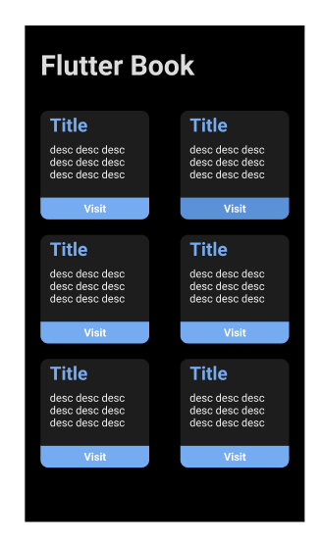

Рис 1. Главный экран, категории виджетов.

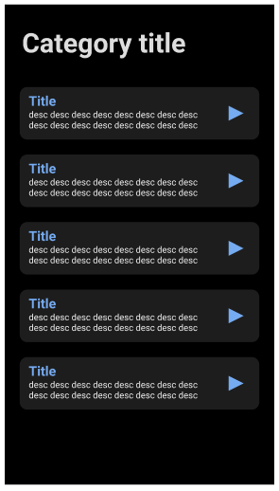

Рис 2. Экран конкретной категории.

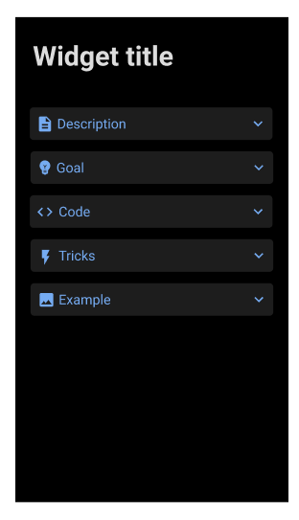

Рис 3. Экран компонента со свёрнутыми блоками.

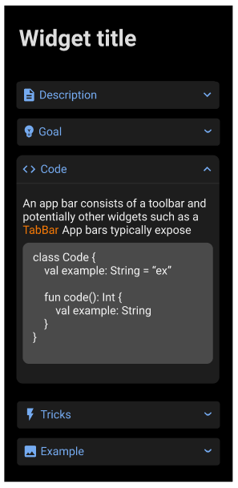

Рис 4. Экран компонента с развёрнутым блоком примера кода.

## 7.3. Разработка приложения

Приложение было разработано полностью с помощью фреймворка Flutter и языка программирования Dart. Flutter позволяет с лёгкостью разрабатывать приложения с адаптивностью под разные экраны и переиспользовать написанный код, что позволяет сконцентрироваться на разработке виджетов и обработке информации о них, что является первостепенной важностью для проекта. Посмотреть исходный код приложения можно по ссылке на [Github.](https://github.com/GreyImediary/flutter_book)

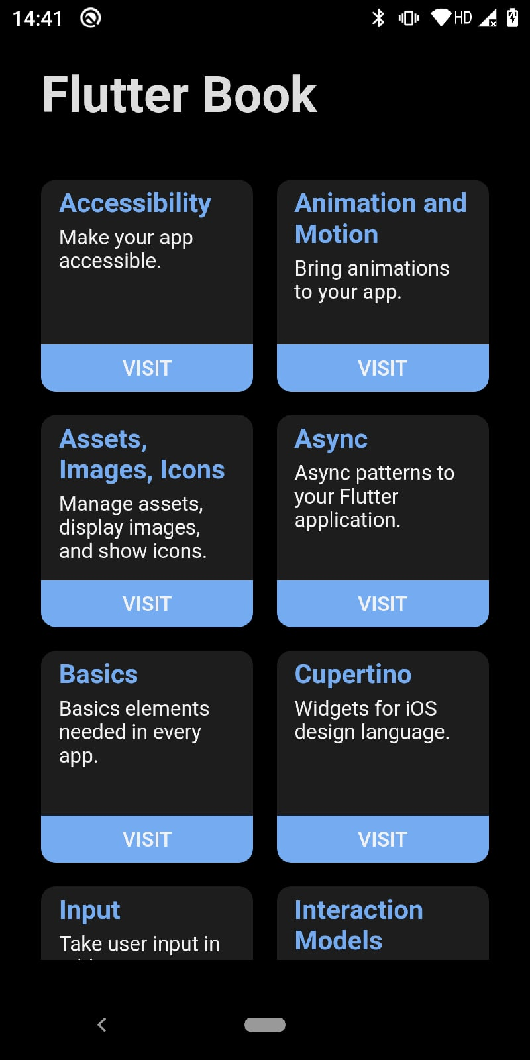

Рис 5. Разработанный главный экран, категории виджетов.

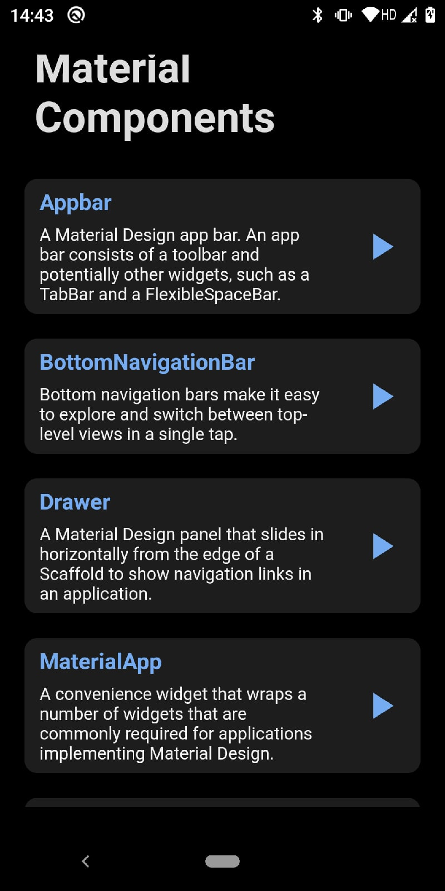

Рис 6. Разработанный экран категории.

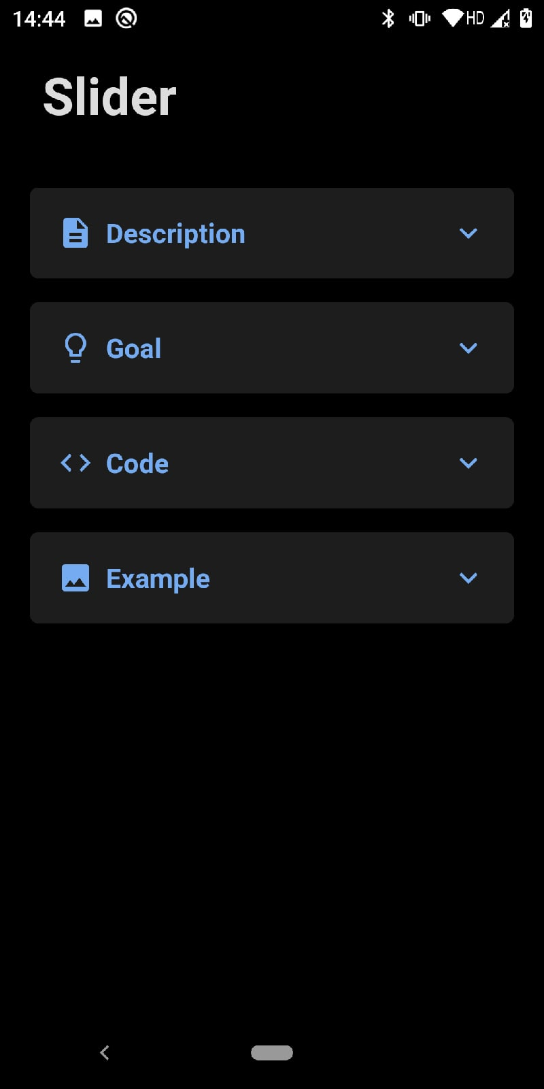

Рис 7. Разработанный экран компонента со свёрнутыми блоками.

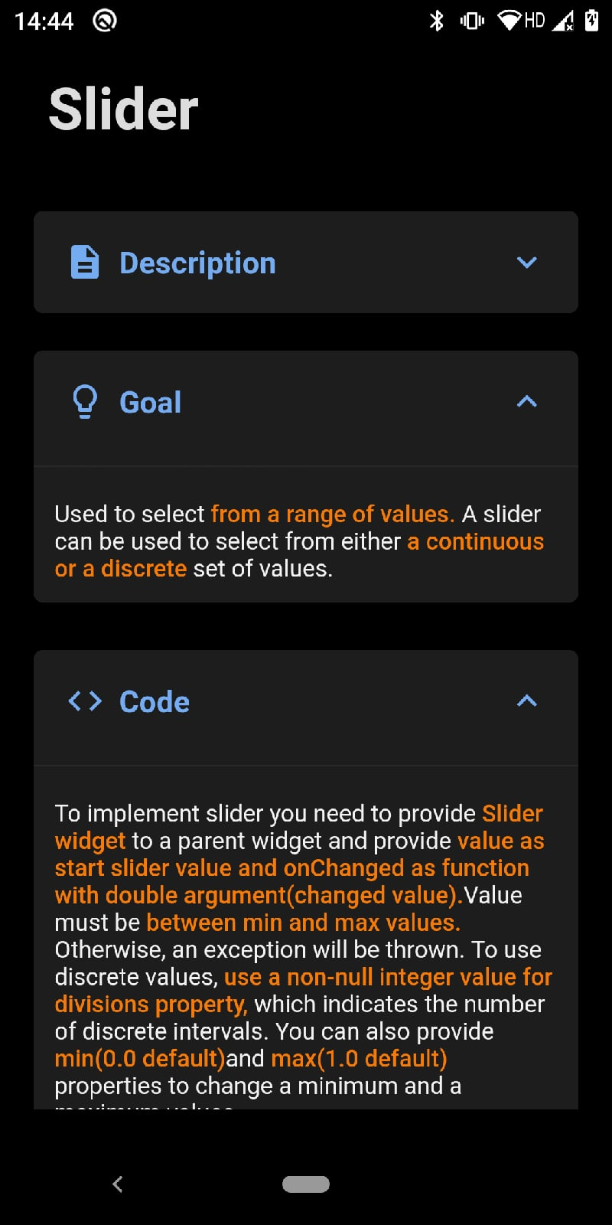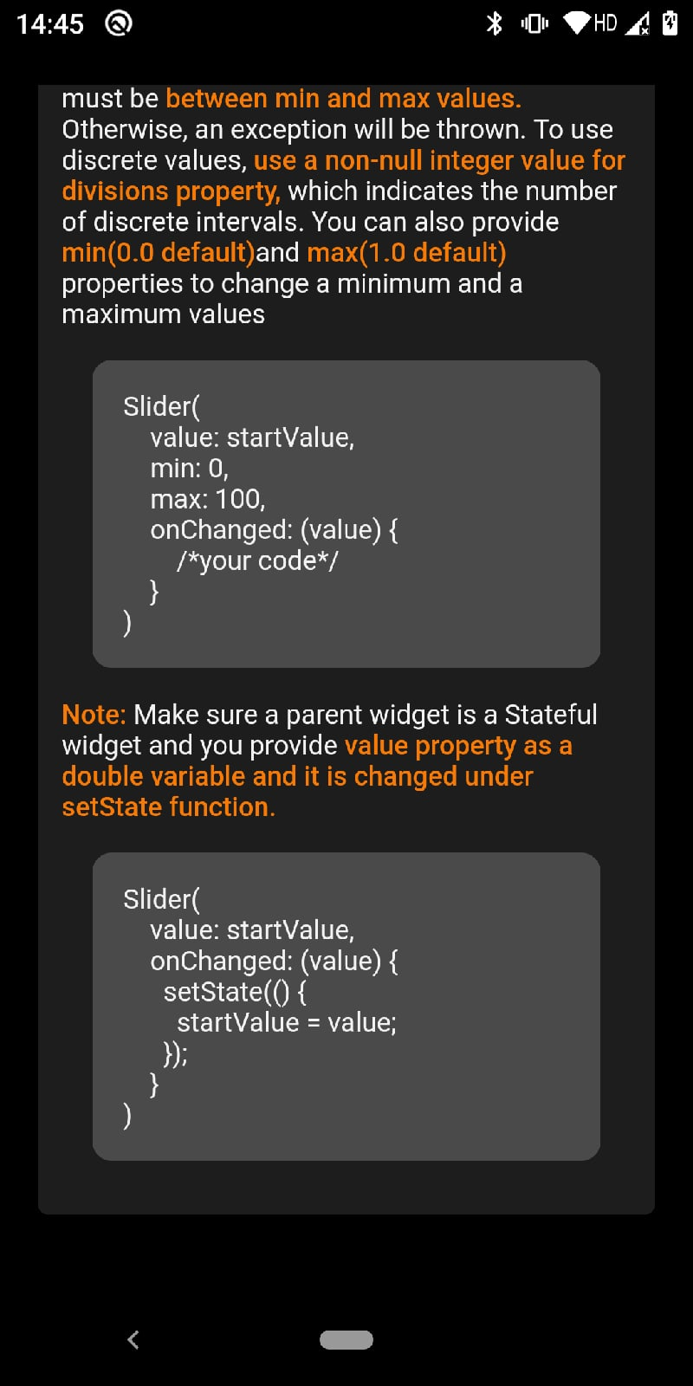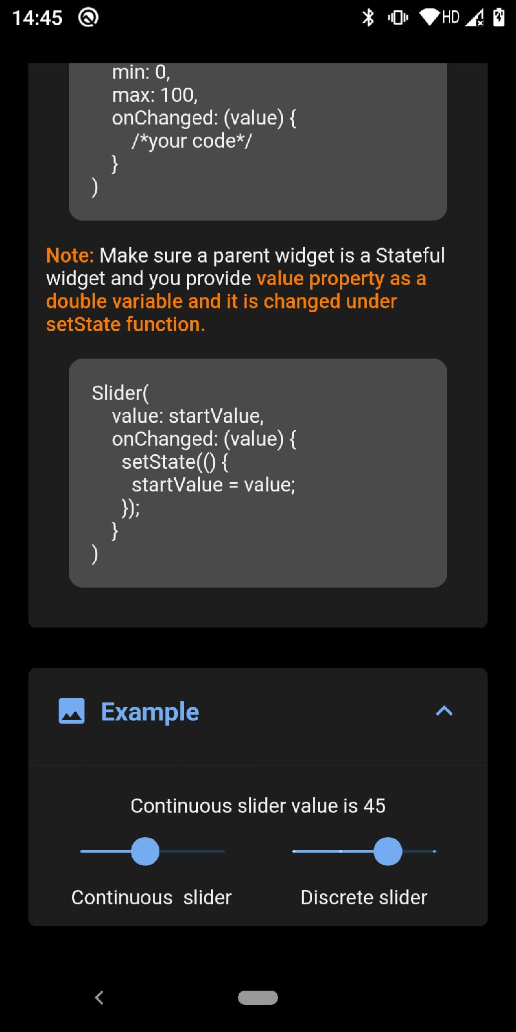

Рис 8, 9, 10. Разработанный экран компонента со развёрнутыми блоками.

# 8. Сопровождение проекта

## 8.1. Требования к клиентской части

Чтобы приложение корректно работало на мобильных устройствах, версия операционной системы должна быть не ниже 4.1(JellyBean) для Android и 8.0 для iOS.

## 8.1. Требования к программной части

При доработке проекта, версия фреймворка Flutter должна быть не ниже 1.16, и версия Dart не ниже 2.7.0